GUIA DE APRENDIZAJE N° 3
ASIGNATURA: Educación física y salud CURSO: Kínder
PROFESORA: Alejandra Geraldo Guerrero
Nombre y Apellidos:
Curso:
Fecha:
Objetivo(s) de Aprendizaje: Realizar habilidades motrices básicas de manera coordinada y controlada.

I.-Desarrollar las siguientes actividades con la compañía de algún adulto para su supervisión y ejecución.
Actividad N ° 1: En esta actividad “Derribando vasos” vas a reforzar la habilidad motriz de lanzar.
Pon un punto de partida o de tiro y comienza a tratar de derribar cada uno de los vasos, si botas más de uno a la vez, debes empezar de nuevo, hasta lograr botar uno a uno los vasos.
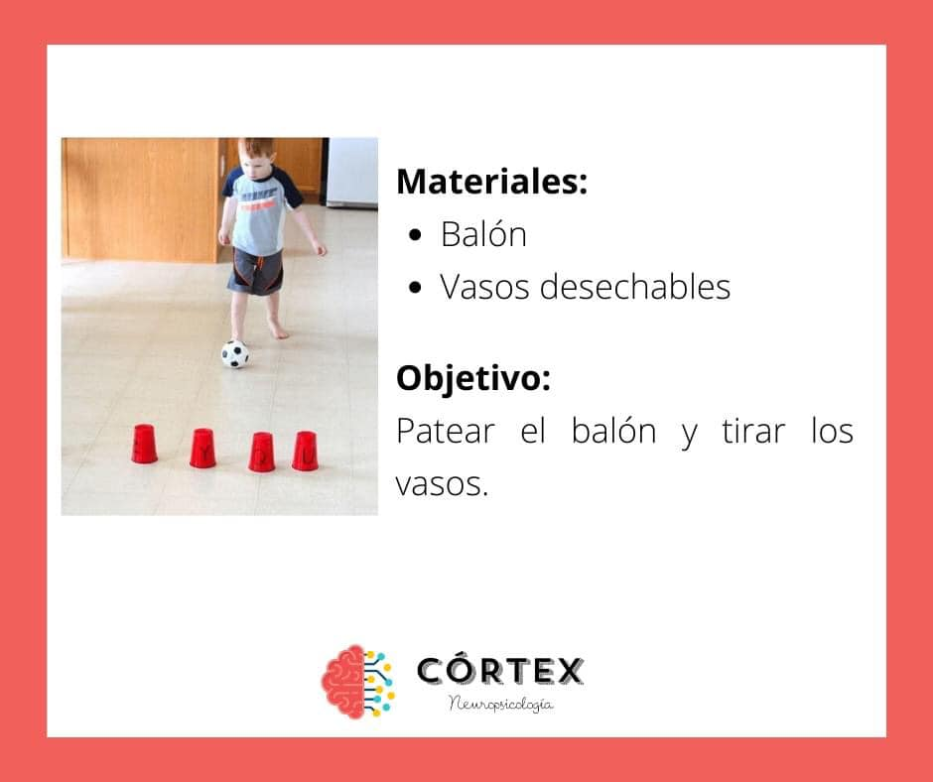
Actividad N ° 2: “Lanzamiento de pelotas” Junto a tus padres, hermano o tutor, organicen 4 cajas designando un color a cada una de ellas. Pon las cajas a una distancia de 3 metros y comienza a tirar las pelotas según su color. Si no tienes pelotas de colores fabricas pelotas de papel y pinta un pedazo para identificar cada color.
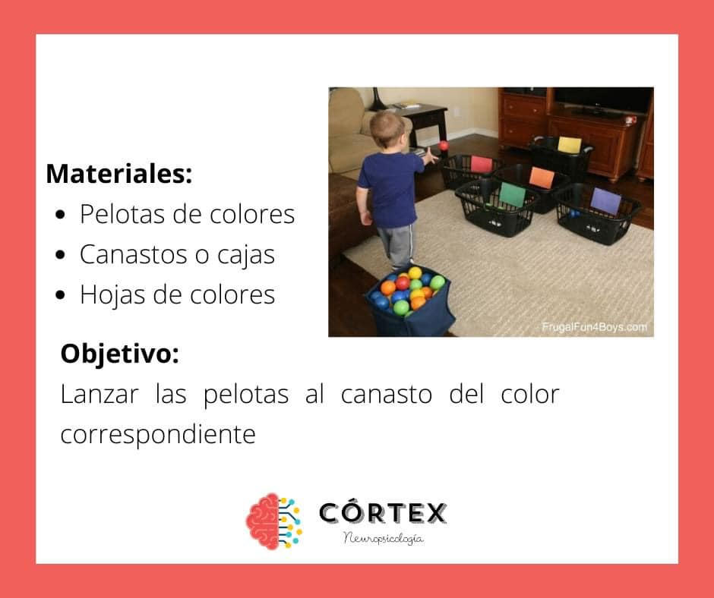

Actividad N ° 3: “El brinco” En algún lugar de la casa o patio, marca el suelo con líneas horizontales con la cinta o tiza. La distancia que debe tener una línea con otra es de 1 metro. Una vez lista tu pista de salto, comienza a brincar una línea a otra sin caer, primero con las dos piernas juntas y luego otra ronda con un pie.
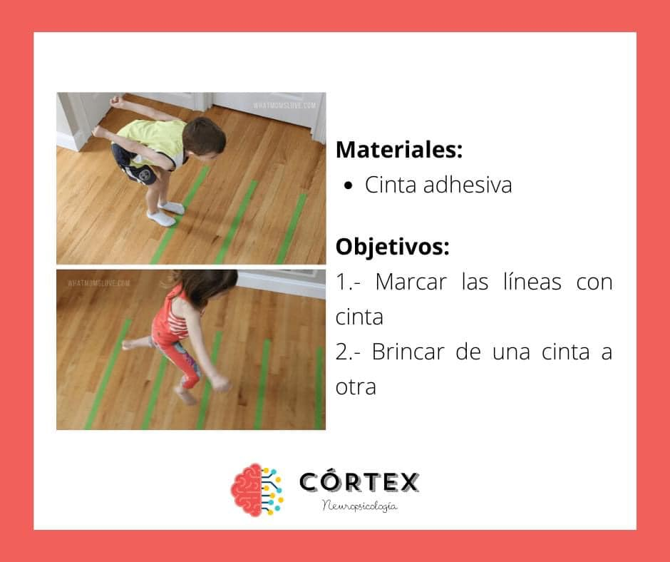

Actividad N ° 4: “Los pinos plásticos” junta 10 botellas plásticas, rellénalas con materiales en desuso, por ejemplo, envase de caramelos, papas fritas, etc. Luego puedes diseñarlas a tu gusto. Una vez completado lo anterior, organízalas y derríbalas con una pelota.
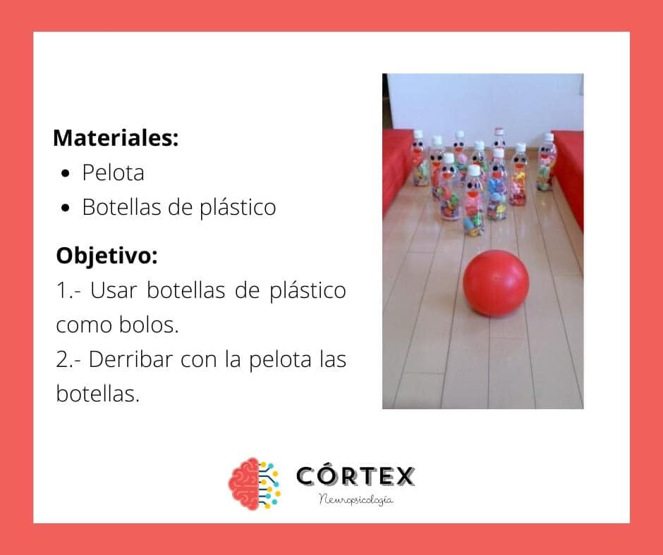

Actividad N ° 5: “Las raquetas” En familia confeccionar raquetas con los platos de cartón o plástico, pegar los palitos de helado en la parte trasera del plato, trata de fijar muy bien. Puedes reforzar con cinta adhesiva. Si no tienes estos materiales hazlo con las manos, pies, cabeza o cualquier parte de tu cuerpo. Luego inflar el globo y comenzar a jugar. Recuerda que el globo no debe tocar el piso.

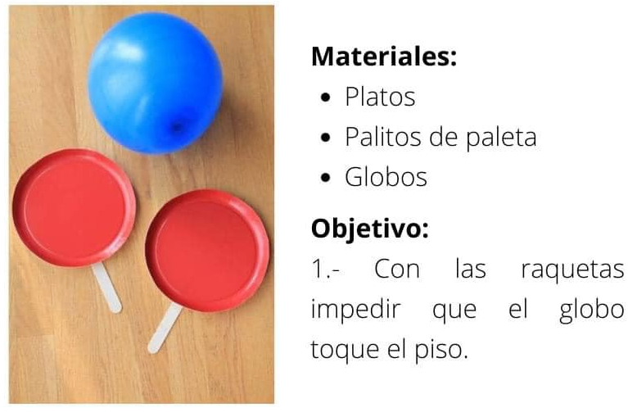

II.-Yoga para niños (después de las actividades una vuelta a la calma), siempre el niño debe estar acompañado de un adulto.
Se sugiere ver este video para entender las posturas

https://www.youtube.com/watch?v=7fHpf4A9P1I

